**Design Principles Diagrams**

**Design1**

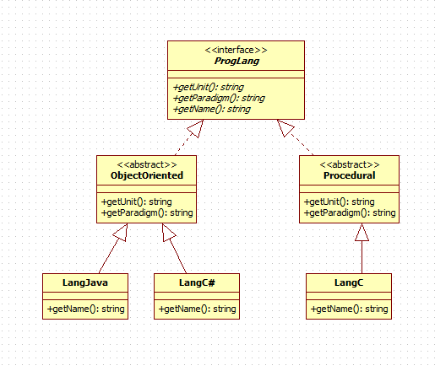

**Design2**



**Design 3**



**Design4**



**Design5**



**Design6**



**Design7**



**Design8**



**Design9**

